**Tổng hợp tất cả các thuật toán Machine Learning**

1. **Superviesed Learning**
2. Linear Regression (Hồi quy tuyến tính): Tìm ra mối quan hệ tuyến tính tồn tại giữa 1-n input X và output Y

Thế nào là mối quan hệ tuyến tính?

* Mối quan hệ tuyến tính là mối quan hệ bậc 1 (y= ax + b) giữa 2 biến x, y
* Nhờ vào đó đưa ra kết quả y dựa vào đầu vào x

Vậy nếu chỉ tồn tại 1 input X (Simple Linear Regression) or n input x (Multiple Linear Regression)

* X hay còn gọi là Independent variable (Feature) và Y là dependent variable (Target)

Các ví dụ thực tế:

* Simple linear regression: Dự đoán mức lương của nhân viên dựa vào số năm kinh nghiệm hoặc Dự đoán giá nhà dựa vào diện tích của căn nhà đó.
* Multiple linear regression: Dự đoán mức lương của nhân viên dựa vào trình độ học vấn và vị trí công việc….

Toán:

Y = ax + b: a,b được coi là hệ số để xác định đường thẳng tương đối giúp khoảng cách TB đến các điểm dữ liệu là MIN, để dự đoán cho các bài toán biết X nhưng chưa biết Y

EX:

Y = 2x + 8

Giả sử mức lương TB của nhân viên mới là 2 năm => y = 2*2 + 8 = 12 triệu VNĐ (Simple linear regression)

Y = w0 + w1*x1 + w2*x2 + … + wn*xn (Multiple linear regression)

* Chỉ số X nằm ở dưới (subscript) này giúp phân biệt các x đầu vào khác nhau
* Loss function: Tập trung vào tối thiểu hóa trung bình của bình phương sai số của giá trị thực tế và dự đoán (MSE)
* Dễ chơi dễ trúng thưởng đối với các bộ data đơn giản và có mối liên hệ x, y là tuyến tính.
* Tuy nhiên trong các trường hợp phức tạp hơn thì không ai ngu mà chọn linear cả

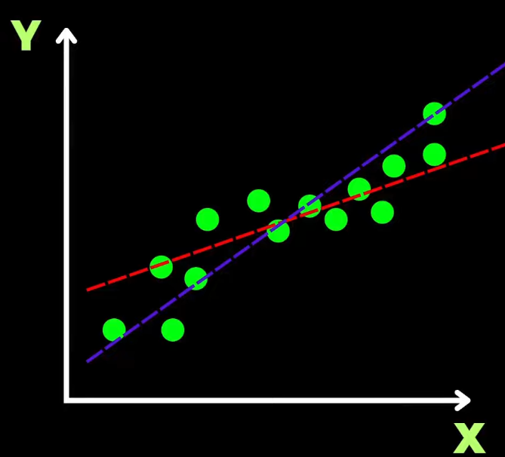

* Ta có thể thấy bộ dự liệu rắc rối này không thể đồng bộ thành một đường thẳng có giá trị TB MIN (X, Y quá lệch nhau)

1. Polynomial Regression (Đa thức)

* Đây được coi là bản cải tiến của linear do có sự xuất hiện của các phần tử bậc 1, 2, … n. Sử dụng khi chúng ta muốn biết giá trị n là bao nhiêu.

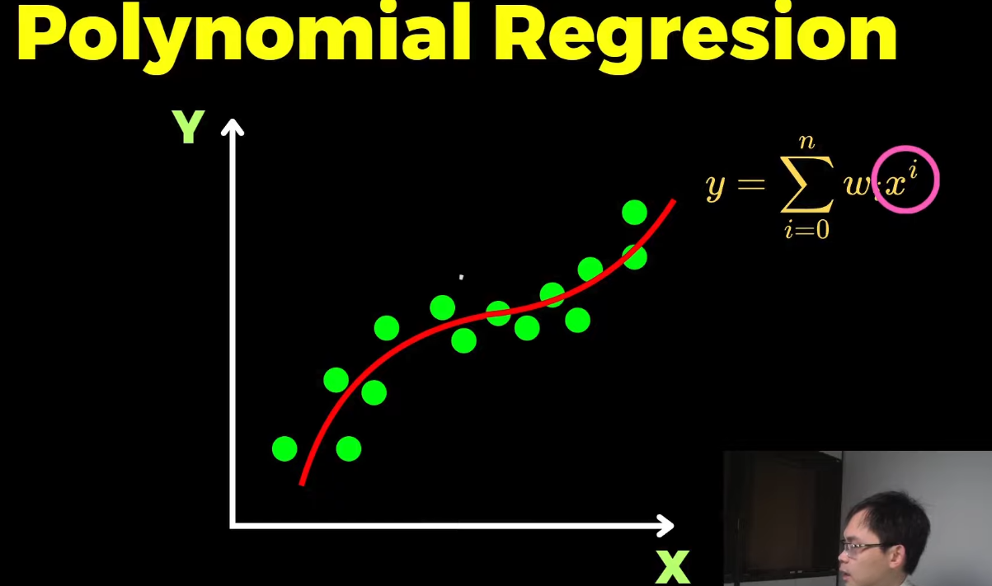

* Như hồi này của công thức Muitiple của linear thì đối với Polynomial thì chỉ số X là phía trên (servle script) nhằm để nói về bậc của x tương ứng

LƯU Ý:

* Trong ML thì khi độ phức tạp của mô hình > độ phức tạp của dữ liệu => Overfitting

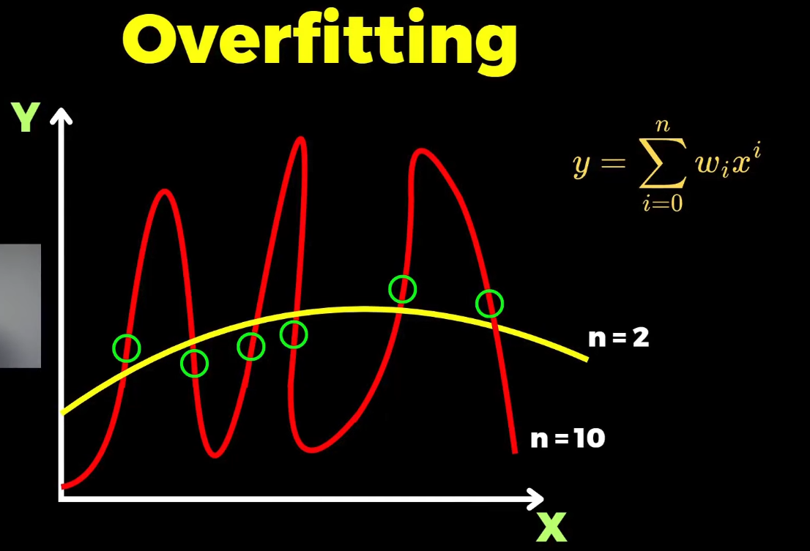

* Trong sơ đồ này có 6 data point huấn luyện bởi 2 model Polynomail (N= 2, N= 10)
* Đối với n = 2 thì độ sai số có thể chấp nhận được
* Đối với n = 10 thì độ sai số < n = 2 tuy nhiên nếu khi thêm nhiều dữ liệu sau này thì n = 2 sẽ có tỷ lệ sai số < n = 10.
* N = 10 đại diện cho hàm bậc cao có thuật toán hoặc model phức tạp => Điển hình cho Overfitting
* Cho nên đối với n càng cao thì tỷ lệ sai số sẽ rất thấp nhưng khi training một data mới thì tỷ lệ sai số lớn

EX: Khi kt giữa kỳ ta học vẹt thì điểm số lại rất cao do cấu trúc bài toán không thay đổi. Nhưng khi đối với các bài toán phức tạp hơn thì điểm sẽ thấp

* Cho nên khi triển khai cần tối thiểu hóa sai số giữa kết quả mô hình so với thực tế đồng thời kiểm xoát và tối thiểu hóa model => Regularization (Trình quy hóa)

?????

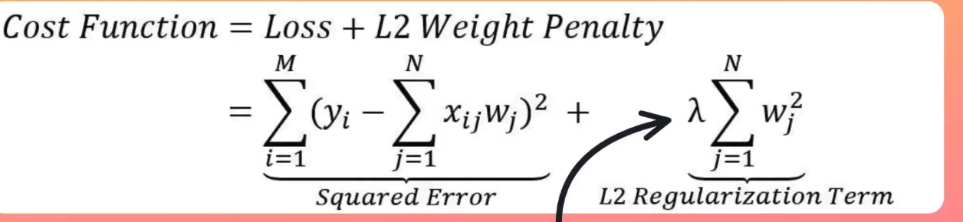

* Đối tượng cần tổi thiểu hóa thì cần đảm bảo Loss function

Trong công thức:

* M thể hiện số lượng data point trong bộ data
* N thể hiện số lượng biến đầu vào X để ra được biến đầu ra Y
* Trọng số Wj là các hệ số đi kèm với biến đầu vào X
* Lamda có vai trò quan trọng trong công thức thứ 2 (má nó có vai trò gì nó là gì?)

+ Để Loss function có giá trị bé => Wj xu hướng lớn hoặc mô hình phức tạp

+ Để kiềm chế độ lớn của Wj (độ phức tạp của mô hình) ta sẽ thêm vào một công thức thứ 2 (Regularization term)

ĐỘ ẢNH HƯỞNG:

* Loss và regularization đối lập nhau:  
  + Nếu Wj lớn => Loss giảm và regular tăng và ngược lại
* Vậy làm thế quái nào để cân bằng (một bội số Wj) làm cho TỔNG của 2 thành phần này càng MIN càng tốt

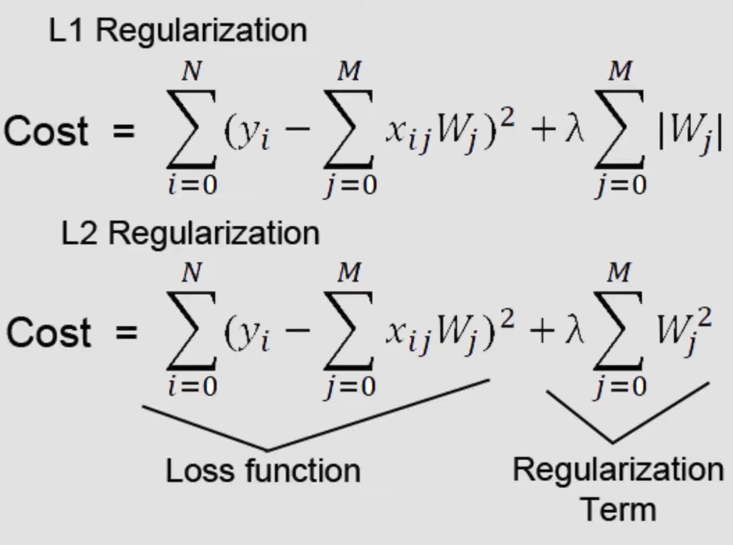

* Kỷ thuật 1 (Lasso): Thành phần regura của trọng số Wj được tính bằng tổng giá trị tuyệt đối
* Kỷ thuật 2 ( Ridge): Thành phần regura của trọng số Wj được tính bằng tổng bình phương

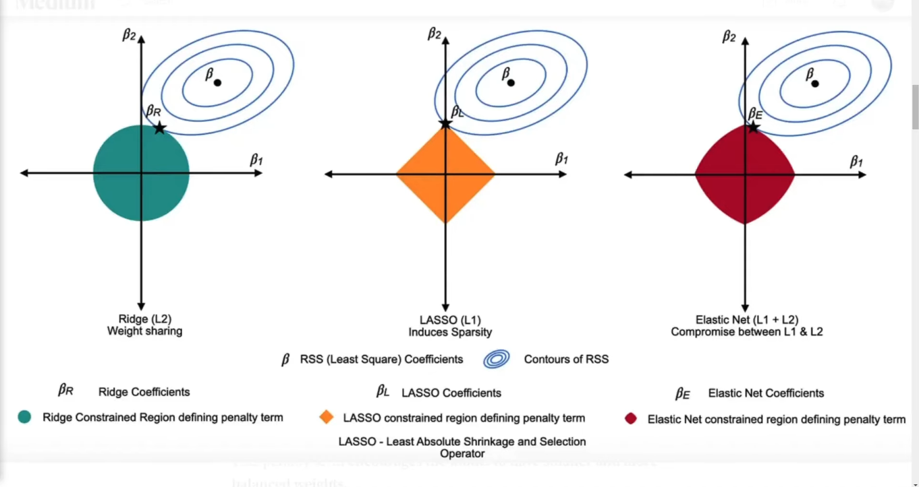

* Kỷ thuật 3 (Elastic Net): Tính tính bằng L1 + L2

EX:

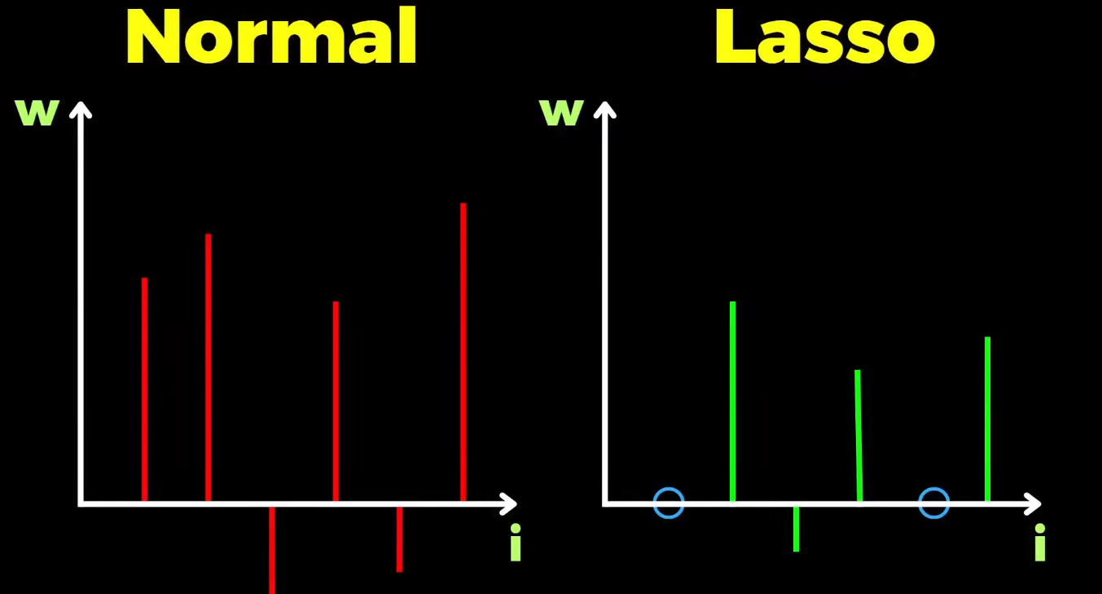

* Trái: Giá trị các trọng số chưa áp dụng regularization khi đoạn thẳng càng dài thì feature của biến x đi với target đó sẽ càng ảnh hưởng đến output
* Phải: Sau khi áp dụng regularization có xu hướng “ép” cho các đoạn thẳng trở về 0 khi đó thì các feature sẽ không còn ảnh hưởng đến output (0 và 5)
* LASSO hay được sử dụng trong các vấn đề Feature Selection (Chọn lọc feature)

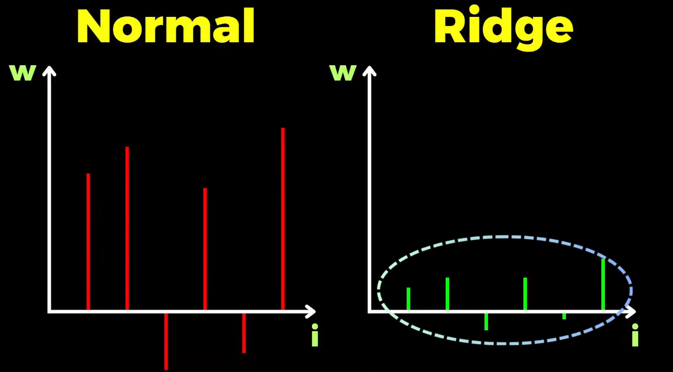

* Đối với ridge thì nó sẽ giảm độ ảnh hưởng của toàn bộ các feature chứ không “ép” như lasso
* Trong ML ta có thể áp dụng các kỹ thuật regularization trong nhiều bài toán khác nhau kể cả bài toán regression, classification

LƯU Ý:

* 3 kỹ thuật này thường để chỉ các kỹ thuật trong regularization trong ML tuy nhiên đối với sklearn thì ám chỉ việc kết hợp thuật toán linear với các thuật toán regularization tương ứng.

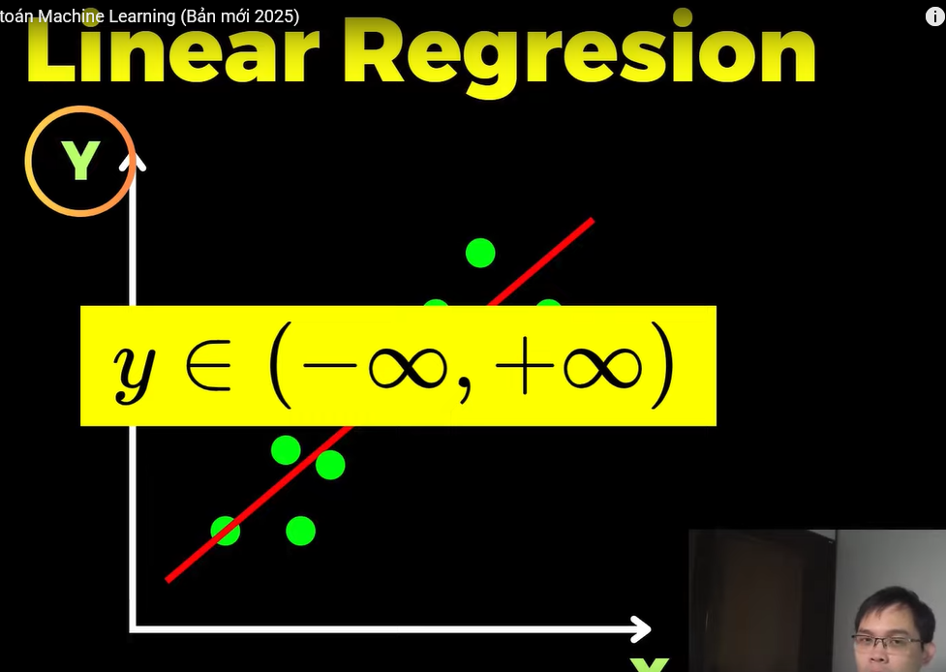

* Theo dự đoán thì Y sẽ thuộc âm tới dương vô cùng => Ta muốn áp dụng vô thuật toán classification (binary classification) thì làm thế nào khi chỉ có 0 và 1
* Cách triển khai là làm sao cho ánh sạ của y từ âm dưng vc đến 0 và 1

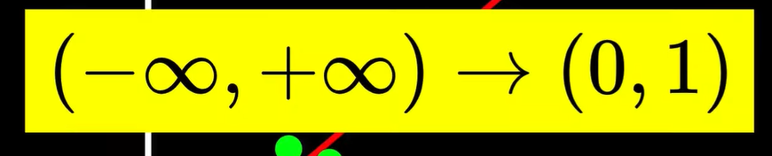

* Tiếp đến ta sẽ đặt một giá trị ngưỡng (0.5) sau đó nếu các giá trị lớn hơn 0.5 thì ta sẽ là class số 1 và nhỏ hơn thì là class số 0 => Logistic Regression

Logistic Regression

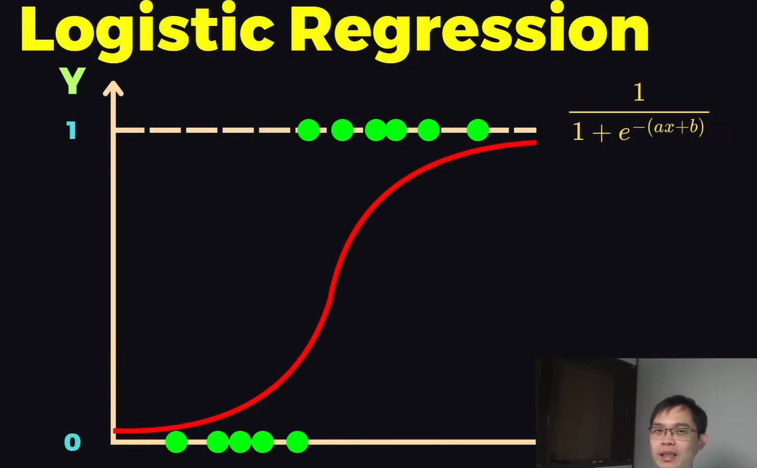

* Ý tưởng là dựa vào thuật toán linear regression tạo ra output thì sẽ cho qua tiếp một Sigmoid function

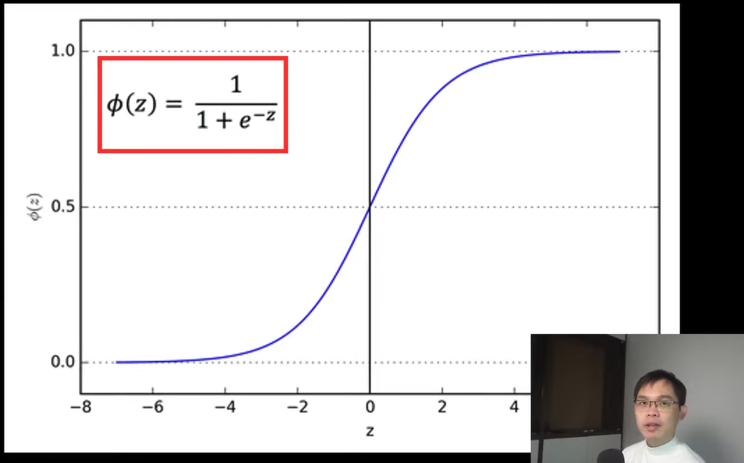

Trong đó Z là input đầu vào có giá trị bất kỳ (âm, duong) => output có giá trị (0,1)

Quay lại bài toán

Input (Sigmoid function) là output của linear (ax +b) => Nó có công thức đó

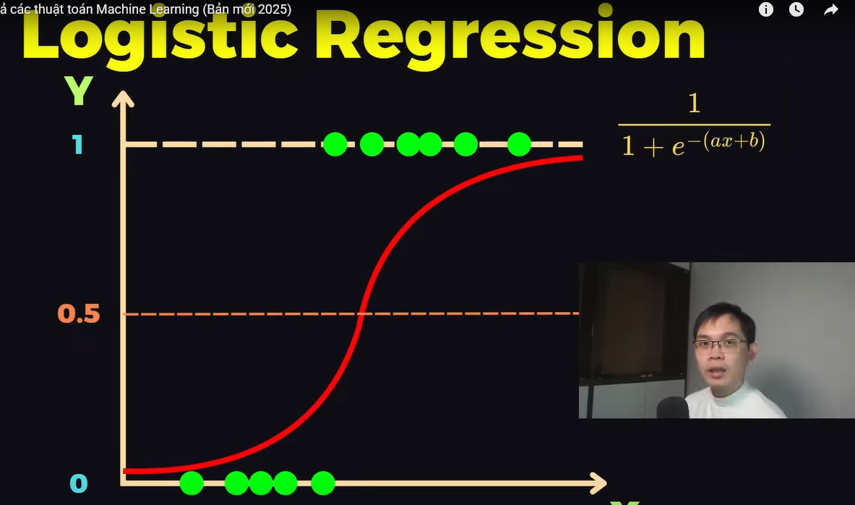

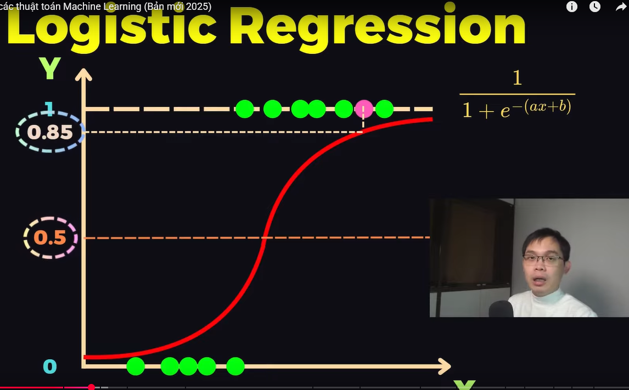

* Đây là sơ đồ, trước hết sẽ chạy thuạt toán linear regression sau đó tìm ra các output, lấy các output đó sử dụng Sigmoid function tạo ra output là 0.85. So sánh 0.85 lớn hơn giá trị ngưỡng 0.5 => Thuộc về Class số 1

LƯU Ý:

* Tuy thuật toán logistic regression có chữ regression nhưng đây là thuật toán để thực hiện bài toán classification

Trong Sklearn

* Nếu muốn kết hợp logistic regression với các kỹ thuật regularzation (Lasso, Ridge, Elastic Net) => sử dụng tham số penalty (**penalty**{‘l1’, ‘l2’, ‘elasticnet’, None}, default=’l2’)
* Giải quyết bài toán classification (binary classification) khi chỉ có 2 class nhưng target là 0 và 1

VẬY NẾU BÀI TOÁN CLASSIFICATION CÓ NHIỀU HƠN 2 CLASS THÌ PHẢI LÀM SAO?

Multinomial Logistic Regression

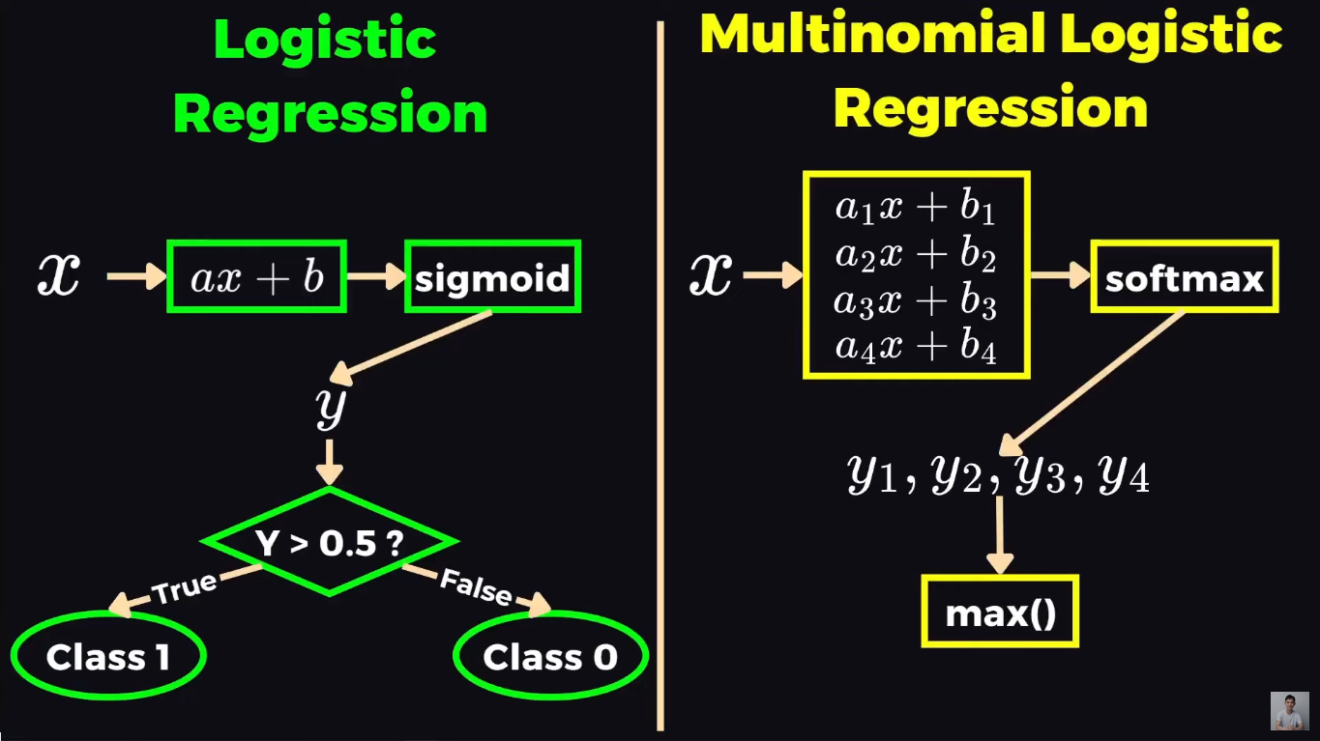

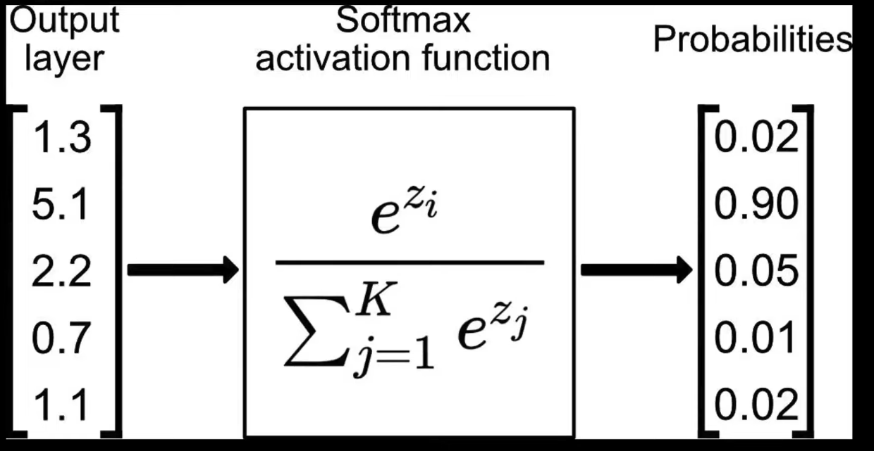

* Softmax sẽ ánh xạ các dữ liệu là một vector có các giá trị từ âm, duong => Các vector có giá trị từ 0 đến 1 => Tổng = 1
* Nhờ vào đó thì output của softmax thường dùng giải thích xác xuất và dự đoán dành cho từng class
* Sau đó sẽ chọn output lớn nhất làm phần tử cuối

TRONG SKLEARN

* Khi sử dụng model logisticRegression nếu có nhiều hơn 2 class thì sẽ tự chuyển đổi thành Multinomial Logistic Regresstion

ĐỊNH LÝ: Trong lý thuyết xác suất định lý Bayes Theorem là một định lý áp dụng rộng rãi trong DS ML. Giúp ta tính được xác suất xảy ra ở một sự kiện nào đó, mà biết được một sự kiện khác đã xảy ra

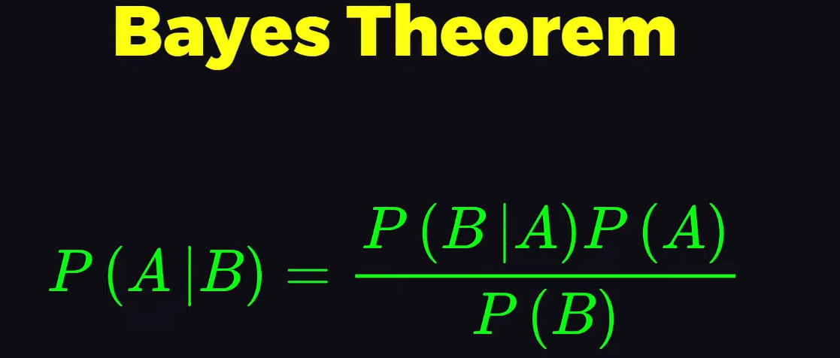

* Trong hình nếu muốn tính xác suát của sk A khi sk B đã xảy ra như trong ảnh

BÀI TOÁN: Quay về bài toán Binary Classification

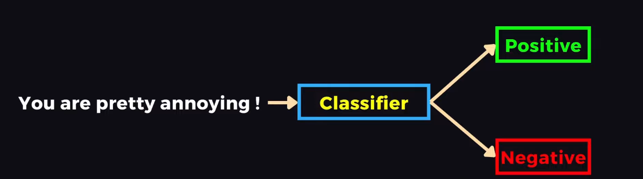

* Trong ảnh là một bài toán kiểm tra một đoạn text đầu vào là Positive (tích cực) hay Negative (Tiêu cực)

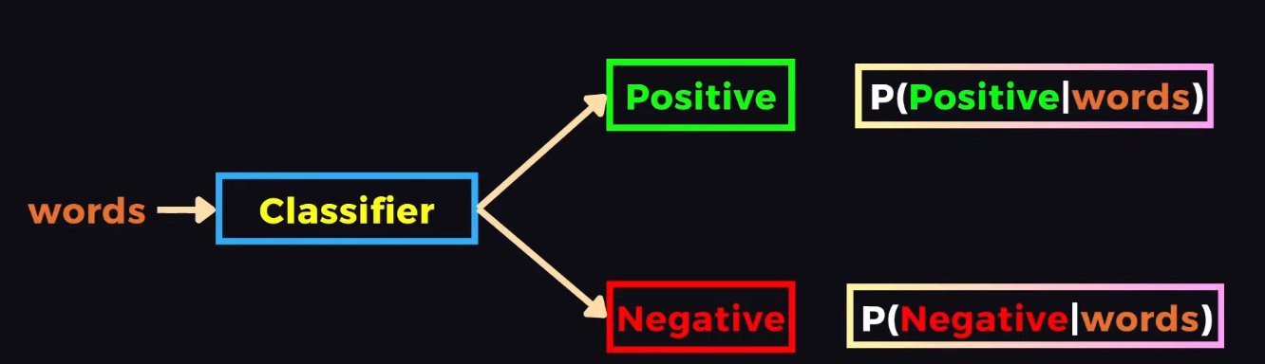

* Về bản chất thì đoạn text này là các từ riêng lẻ, cho nên ta cần kiểm tra xem tỷ lệ % của P vs N là bao nhiêu
* Rõ ràng thứ chúng ta cần tính là một xác suất có điều kiện cho nên dựa vào định lý Bayes

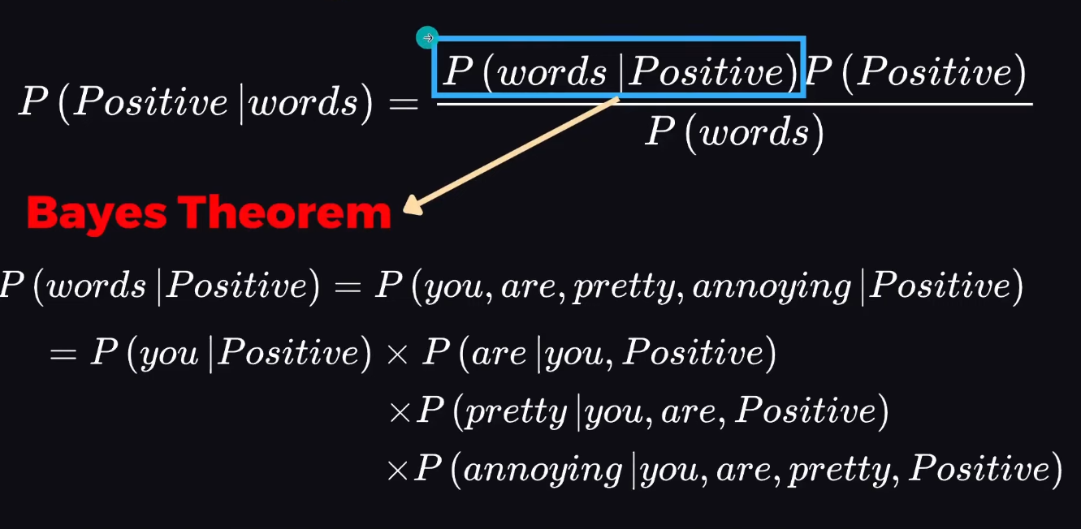

* Nếu tính toán thông thường thì 3 thành phần sau sẽ rất khó tính, cho nên ta sẽ chèn thêm một giả thuyết.

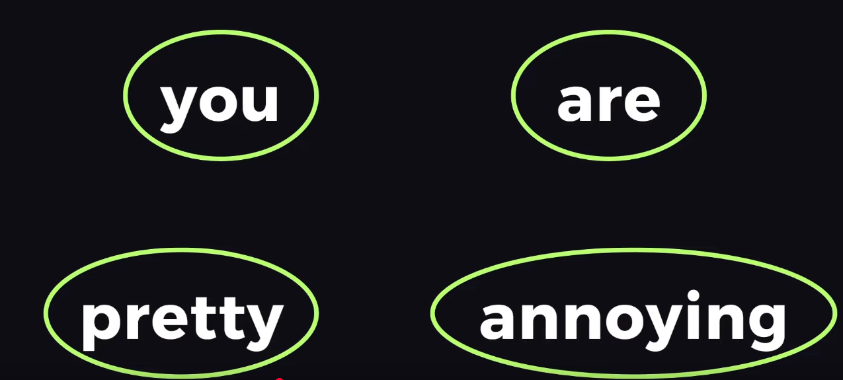

* **Giả thuyết cho rằng nếu các từ được phân chia ở các class riêng biệt thì xác suất của các từ xuất hiện là độc lập với nhau. Nhưng trong thực tế, việc chia các từ độc lập là không hợp lý vì các từ xuất hiện sẽ có mối liên hệ với nhau. Tuy nhiên việc áp dụng giả thuyết này chỉ mang tính chất giúp giải quyết bài toán trở nên dễ dàng hơn => Thuật toán Naïve Bayes**

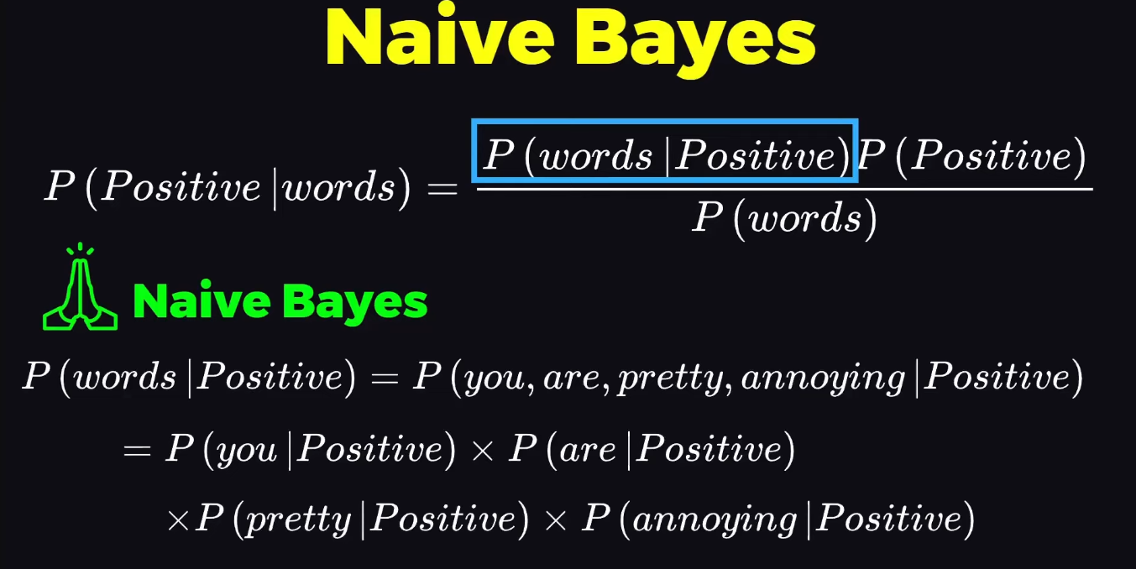

* **Các biến thể của thuật toán Naïve Bayes**

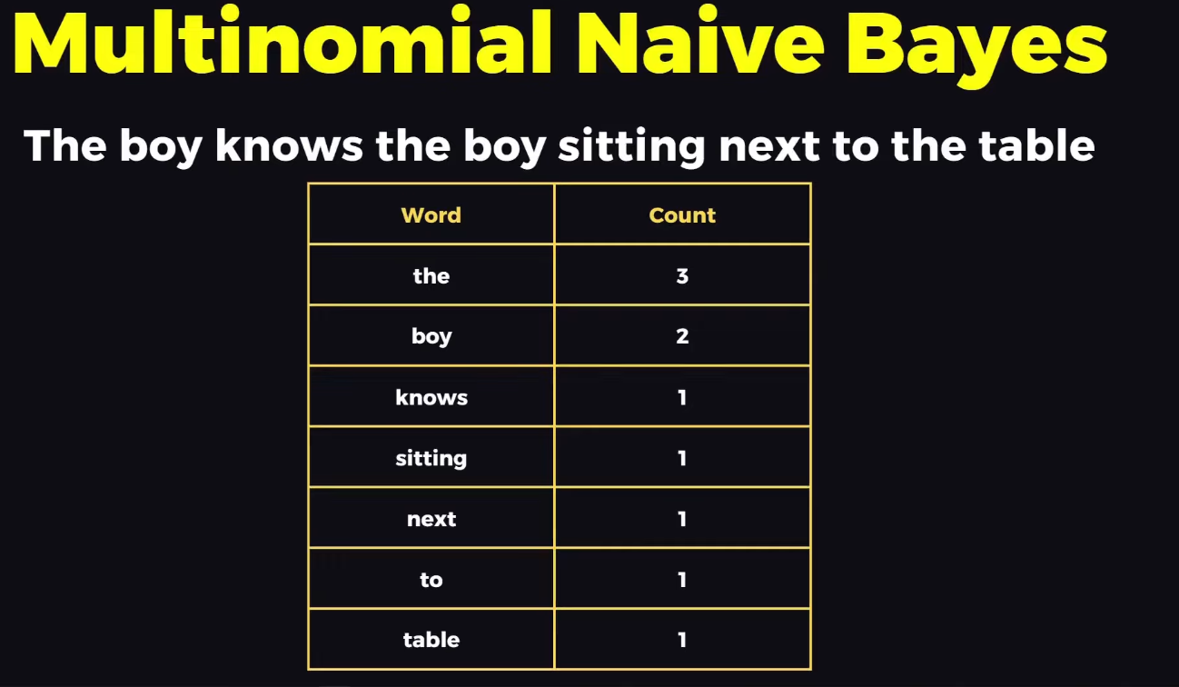

* **Nếu input đầu vào là các biến rời rạc và giá trị được xác định bằng số lần xuất hiện trong đoạn text => Multinomial Naivieadfad**

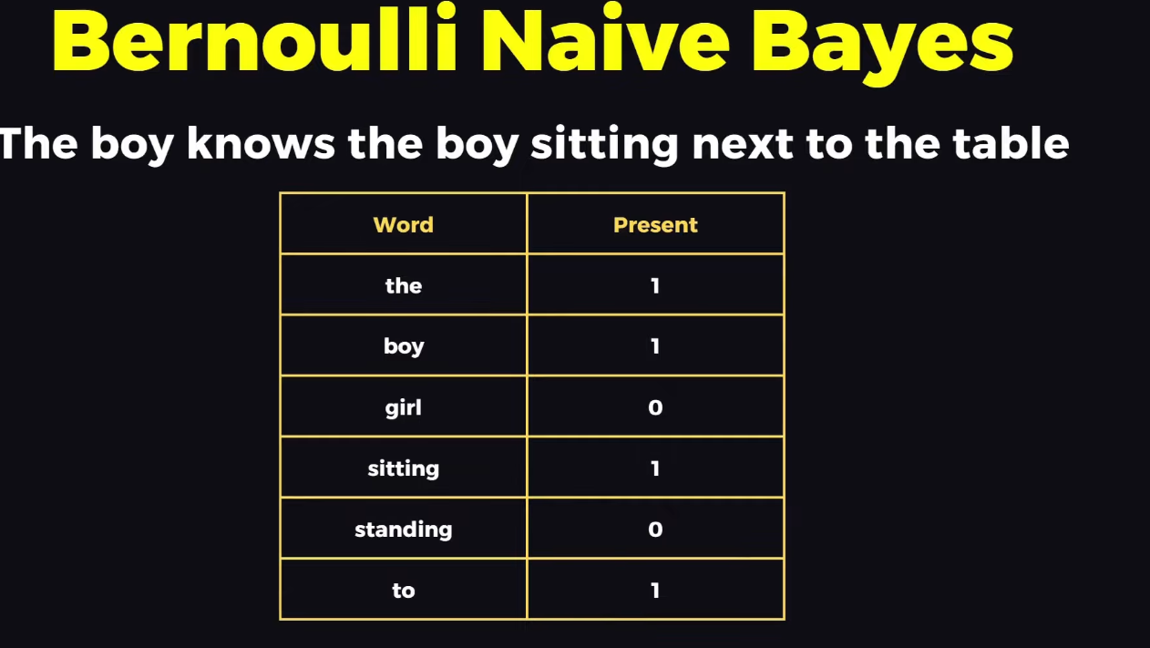

* **Nếu input đầu vào là các biến rời rạc và giá trị được xác định bằng chúng có xuất hiện hay không trong đoạn text => Bernoulli**

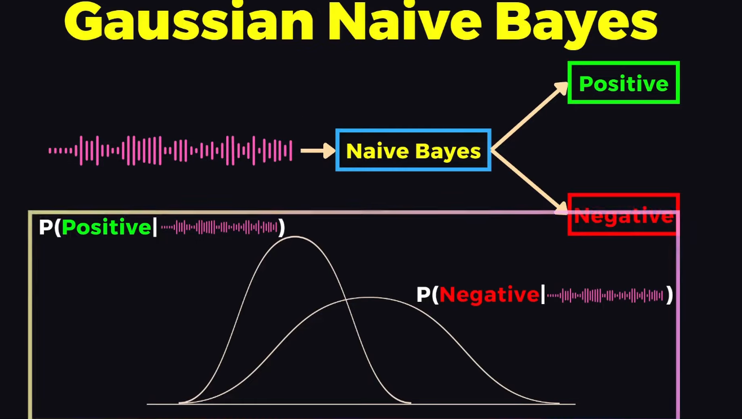

* **Nếu input đầu vào là biến liên tục và có thêm giả thuyết về Bayes => Gaussian**

**TRONG SKLEARN**

* **Tất cả các phiên bản này đều có trong đây**

**TÌNH HUỐNG: Ta đã học các thuật toán về hồi quy và phân loại bây giờ ta sẽ học ccác thuật toán áp dụng cho cả 2**

**Decision Tree**

* **Đây là thuật toán dễ trực quan hóa và dễ giải thích nhất trong ML**

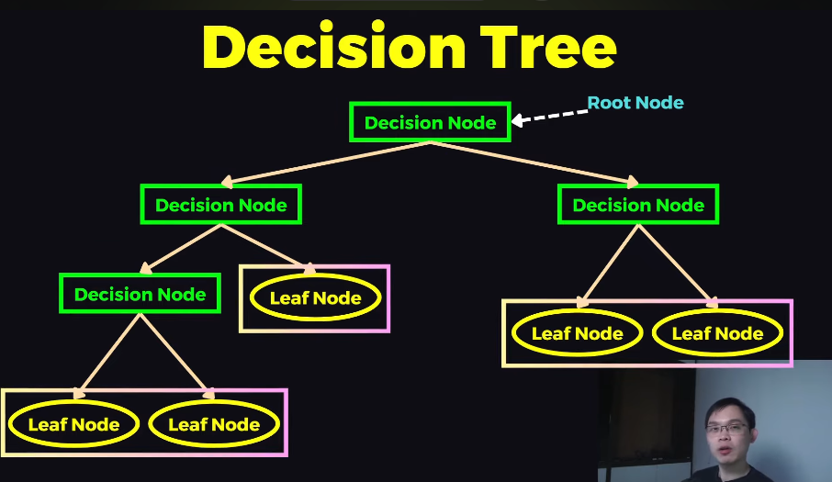

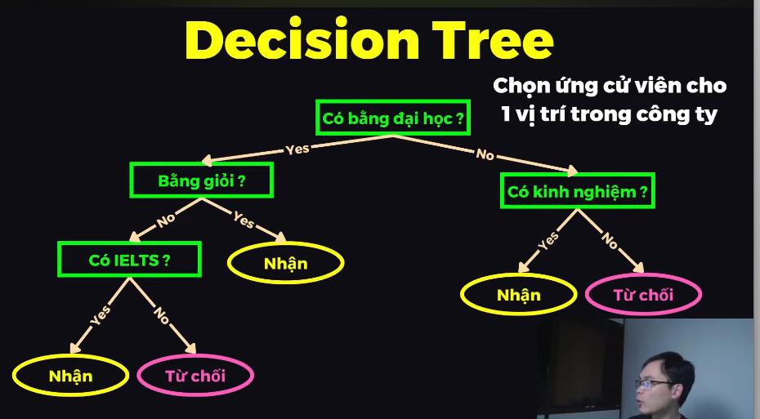

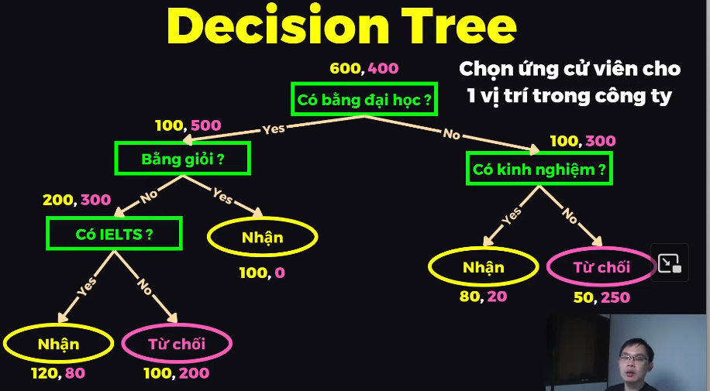**- Dựa vào độ lệch của các leaf node để xác định, nếu độ lệch tương đối cần phải phân nhánh tiếp. Ngược lại, ta dựa vào đó mà đưa ra quyết định.**

**Trong ảnh:**

* **Chúng ta có thể thấy rằng 100, 0 và 50, 250 các con số này có độ lệch rất lớn và ngược lại thì 120, 80 và 100, 200 có độ lệch tương đối cho nên cần phân chia tiếp.**
* **Trong thực tế, việc phân chia này phụ thuộc vào EDA để xử lý và phân chia các feature phù hợp để tối ưu bậc của cây và độ lệch lớn nhất.**
* **Có rất nhiều cách để giúp ta xác định được việc lựa chọn các feature phù hợp. Một trong những cách phổ biến là dựa vào Gini Impurity**

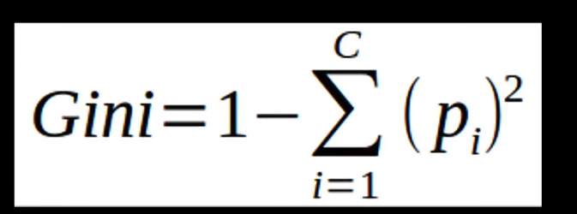

**TRONG ĐÓ:**

* **C: là tổng số lượng class (trong vd: 2 class YES, NO)**
* **Pi là xác suất của một phần tử thuộc về class i**
* **Nếu một feature làm cho một node bị phân chia cao (độ lệch lớn) => Gini thấp và NGƯỢC LẠI**
* **Trường hợp tốt nhất thì Gini = 0 or 0.5**

**EX:**

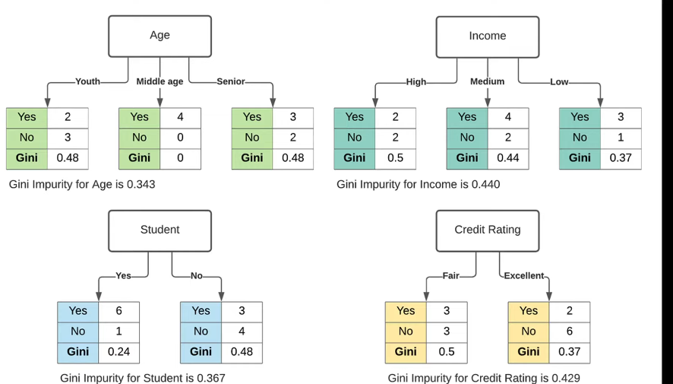

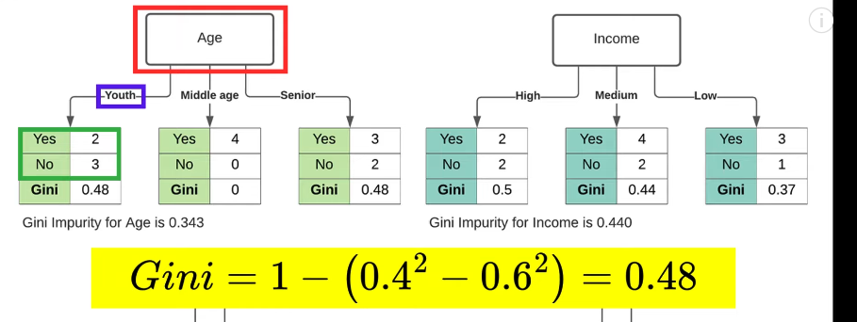

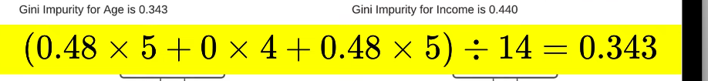

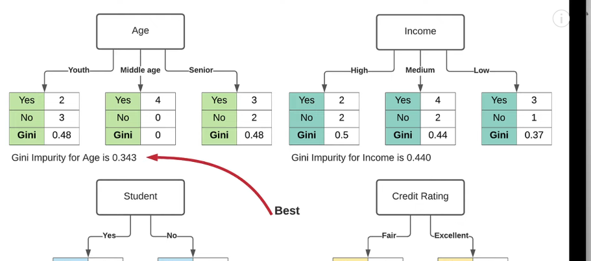

* Ngoài Geni thì ta còn có thêm một chỉ số **Information Gain** (Entropy) để xác định xem ở mỗi decition node thì feature nào là best.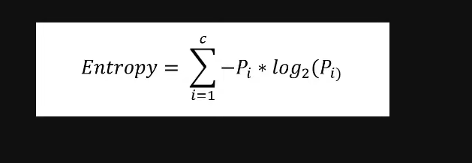

NHƯỢC ĐIỂM

* DỄ bị overfitting ( đặc biệt là cây quá nhiều bậc)
* Chỉ một thay đổi nhỏ của dữ liệu sẽ ảnh hưởng lớn đến cấu trúc của toàn bộ cây.
* Tuy desition tree có thể sử dụng cho regresstion or classification nhưng trong thực tế không nên sử dụng với regresstion vì rất khó để tìm được khoảng cách TB đối với overfitting và underfitting

Underfittng?

* Đây là hiện tượng đối lập với overfitting. Tức là độ phức tạp của dữ liệu > mô hình => Mô hình không đủ để tổng quát hóa xu hướng

TÌNH HUỐNG:

* Việc sử dụng Decision tree một mình khiến độ chính xác không cao, nên cần kết hợp nhiều decision tree lại với nhau để gia tăng độ chính xác
* Một trong các thuật toán phù hợp với tình huống này là Random Forest (Dừng ngẫu nhiên)

Đối với bài toán Classification thì cách thức kết hợp là sử dụng Majority vote. Các vote nhiều nhất của từng decition sẽ được chọn vào Final Prediction (Dự đoán cuối)

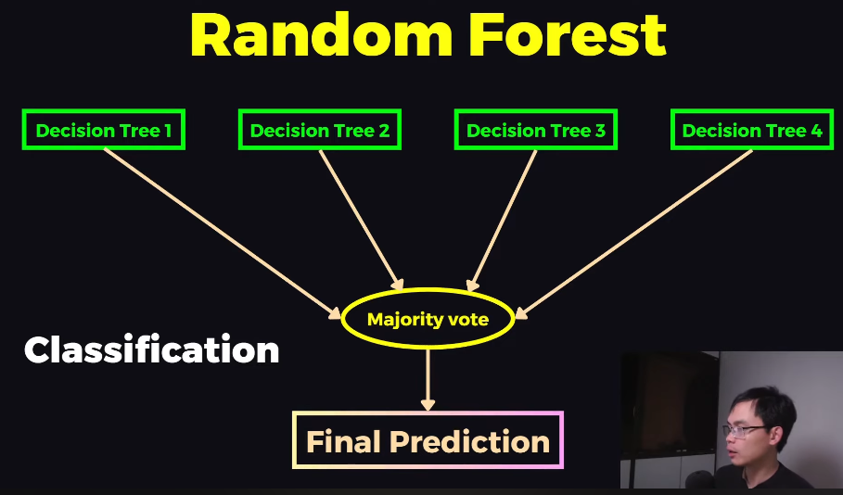

EX:

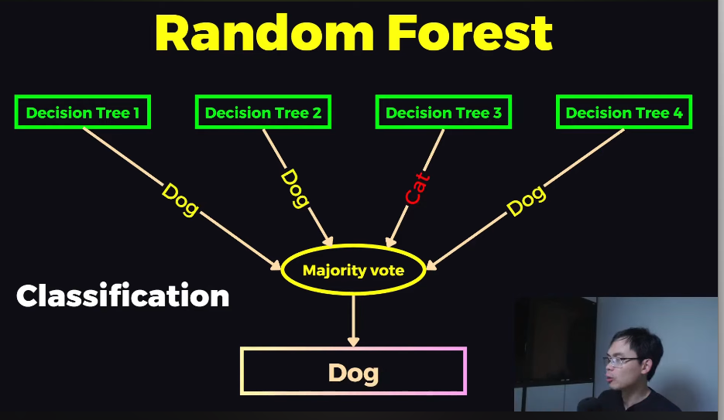

. Lấy giá trị TB của các Decision Tree

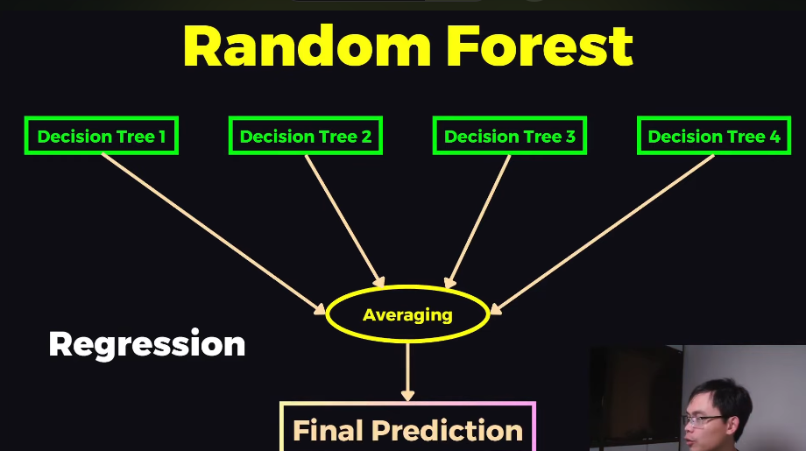

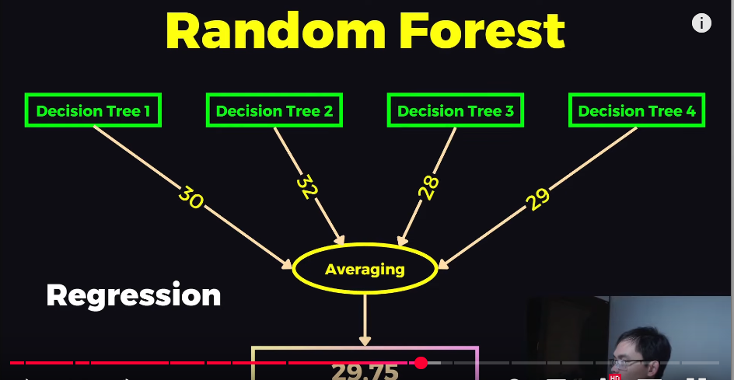

17/9/25 ………………………….

LƯU Ý:

* Để Random Forest kết hợp nhiều Decition Tree có ý nghĩa thì mỗi Decision Tree sẽ phải được training bởi các bộ dữ liệu khác nhau.
* Lý do là nếu chỉ training trên một bộ dữ liệu thì chúng sẽ ra kết quả y như nhau => Việc kết hợp là dư thừa vì kết quả trả về giống như một Decision tree.

TÌNH HUỐNG: Vậy làm thế nào để training bởi các bộ dữ liệu khác nhau?

Boostrapping

* Đây là kỹ thuật lấy từ mẫu gốc ban đầu sẽ lấy mẫu còn lại nhiều lần để tạo ra nhiều bộ dữ liệu con khác nhau, mỗi Subset sẽ được huấn luyện cho từng Decision tree

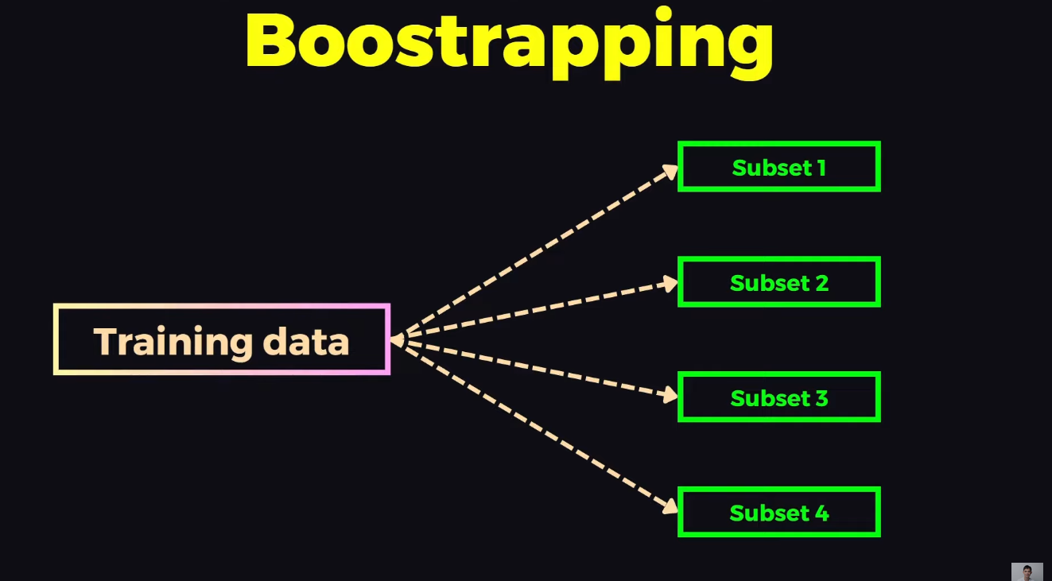

EX:

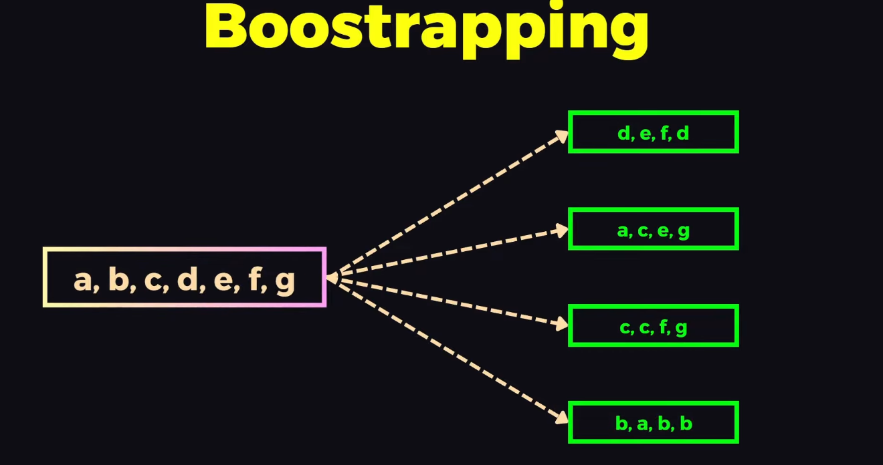

17/9/25 ---------------------

LƯU Ý: Trong quá trình training Decision tree, tại các Decision Node chúng ta sẽ không được chọn Feature tốt nhất mà chỉ được chọn Feature tốt nhất trong một tập con của các Feature đó

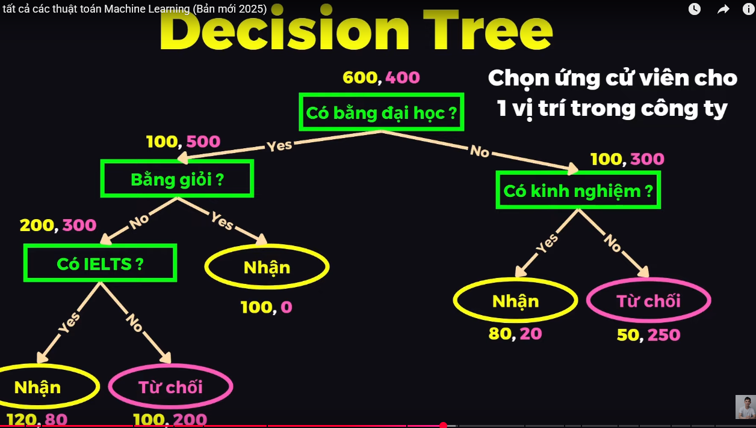

* Ở đây khi huấn luyện Decision Tree trong Random Forest chúng ta chỉ được chọn 1 best feature trong 3 featuer ngẫu nhiên
* Nếu ta huấn luyện mộtj Decision Tree đơn lẻ bình thường thì tại mỗi Decision node ta sẽ được chọn một best feature tốt nhất trong 4 feature đó\

|  |  |  |
| --- | --- | --- |
| **Tiêu chí** | **Decision Tree (DT)** | **Random Forest (RF)** |
| **Chọn feature ở mỗi node** | Chọn **best** trong **tất cả** feature. | Chọn **best** trong **tập con ngẫu nhiên** các feature. |
| **Ví dụ minh hoạ** | Best trong **4** feature. | Best trong **3** feature ngẫu nhiên (từ 4). |
| **Mục đích/hiệu ứng** |  | **Tăng đa dạng** giữa các cây & dự đoán. |
| **Overfitting** |  | **Ít bị overfitting hơn**. |
| **Độ chính xác thực tế** |  | **Cao hơn DT**, được nhiều người ưa chuộng. |
| **Mức độ giải thích** | **Cao** (dễ truy vết đường đi từ Root node -> leaf node) | **Thấp hơn DT**; sau khi có dự đoán cuối vẫn **có thể giải thích** nhưng khó khăn. |
| **Tài nguyên & thời gian** |  | **Tiêu tốn hơn DT** (tài nguyên & thời gian). |

Support Vector Machine

* Đây là một thuật toán phức tạp trong Basic ML.
* Mục tiêu cho bài toán Classification là tìm ra một đường phân cách tốt nhất để phân chia các điểm dữ liệu thuộc về các class khác nhau trong không gian đa chiều

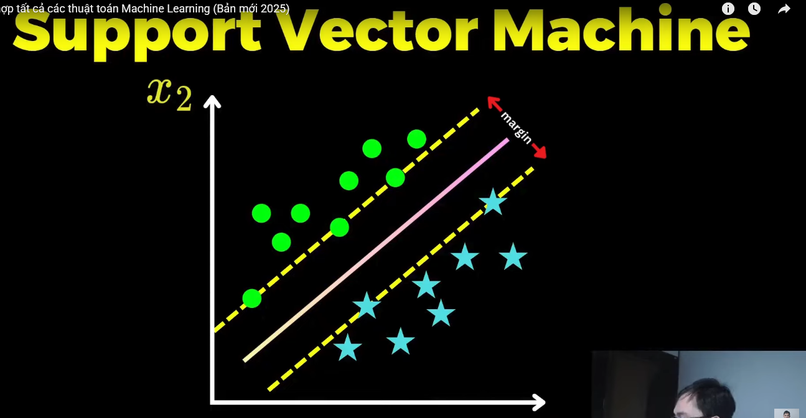

* Trong ảnh là Binary Classification đối với 2 class (Tròn, Sao) trong không gian 2 chiều. Đường màu hồng là đường phân cách tối ưu vì nó thỏa điều kiện cách đều margin (lề) của 2 class và margin của đường phân cách tối ưu này tạo ra là tối đa
* Trong SVM thì các điểm thuộc các class gần với đường tối ưu nhất gọi là Support vector, vì chúng sẽ xác định công thức.

Giả sử: Đối với trong ảnh là vector 2 chiều (y= ax+b) thì các điểm này sẽ quyết định a và b là bao nhiêu)

* Các đường phân cách (Hyperplane) và đường phân cách tối ưu (Optimal hyperplane)

LƯU Ý: Trong dữ liệu thực tế thì có 2 tình huống mà SVM phải đổi mặt.

* Không phải lúc nào SVM cũng tìm đường phân cách tối ưu để phân chia hoàn toàn các điểm dữ liệu mà không sai sót.
* Thiết lập giá trị Hyperparameter: C sẽ đặt một ngưỡng chấp nhận sai sót nếu thỏa dưới ngưỡng
* Không phải lúc nào dữ liệu cũng phân chia tuyến tính. Giả sử vector 2 chiều, thì không phải lúc nào cũng tìm đường một đường thẳng để phân chia các điểm dữ liệu
* Áp dụng kỹ thuật Kernel Trick sẽ đưa dữ liệu từ không gian ít chiều sang không gian nhiều chiều, giúp phân chia dễ dàng hơn một cách tuyến tính

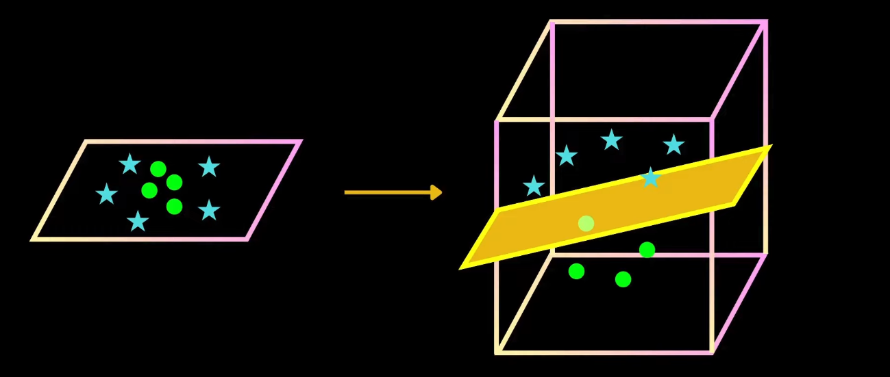

LƯU Ý:

* Hyperplane (Siêu phẳng): Tùy thuộc vào không gian thì Hypterplane sẽ có hình dạng khác nhau.

+ Đối với không gian 2 chiều: Đường thẳng

+ Đối với không gian 3 chiều: Mặt phẳng

* Số chiều của Hyperplane < số chiều không gian + 1

ƯU ĐIỂM:

* Có performance cao và làm việc tốt với dữ liệu nhiều chiều. Bản thân SVM đã đưa dữ liệu ít chiều sang không gian nhiều chiều

NHƯỢC ĐIỂM:

* Nếu dữ liệu có quá nhiều data point thì sẽ phức tạp khi sử dụng

TRONG SKLEAR:

* Sẽ có Class dành cho 2 bài toán sklearn.svm.SVC và sklearn.svm.SVR

TÌNH HUỐNG: Vậy Kernel Trick là gì? Làm thế nào mà có thể thay đổi chiều không gian của dữ liệu. Lý do sau khi sử dụng Kernel Trick thì lại dễ dàng phân chia dữ liệu tuyến tính

* TỰ TÌM HIỂU HOẶC TÌM XEM CÓ VIDEO HƯỚNG DẪN KHÔNG

All algorithms until now: Các thuật toán từ trước đến giờ đều tuân theo một motip chung (model ML, dataset nhằm tìm ra một đường phân cách giúp chia các data point về các class khác nhau) đường phân cách (hyperplane) sẽ có hình dạng khác nhau tùy thuộc vào ML.

* Tìm được công thức của hyperplane và trong tương lai sẽ sử dụng hyperplane để dự đoán các class cho data point (chưa thấy bao giờ)

TÌNH HUỐNG: Vậy có thuật toán nào không cần thông qua training mà trực tiếp sử dụng data point vào quá trình dự đoán?

K-Nearest Neighbors

* Không như các model ML khác, thuật toán này sử dụng trực tiếp data point trong dataset đi dự đoán các data point mới

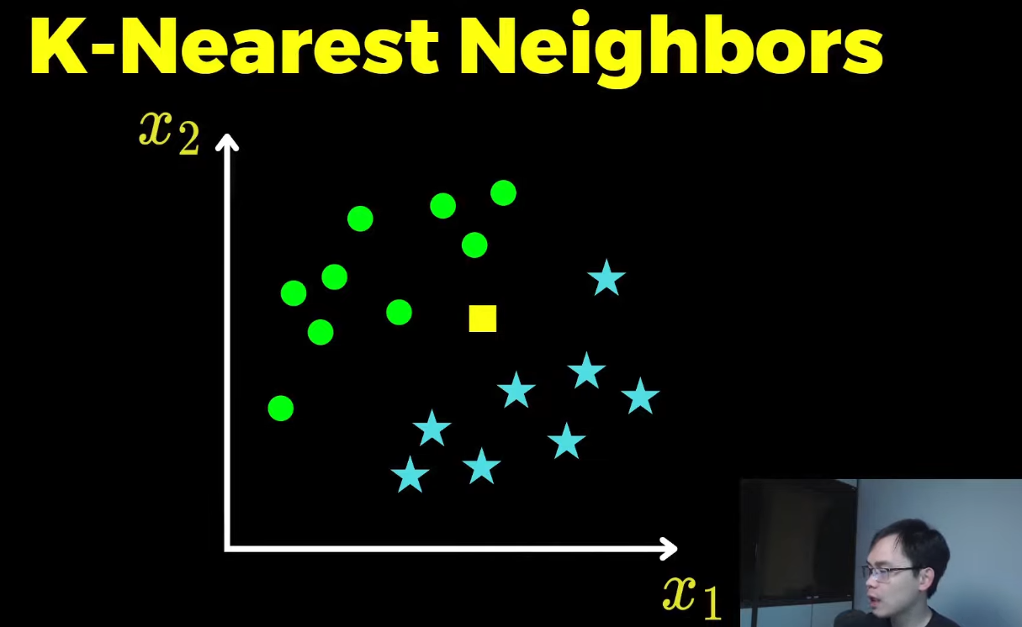

* Để thực hiện thuật toán, chúng ta cần biết K =? (3, 5, 7…)

LƯU Ý:

* K quyết định “độ rộng lân cận”
* Việc chọn K là số lẻ để tránh hòa (tie) khi bỏ phiếu
  + K = 4 (even): 2-2
  + K = 3 (odd): 1-2, 2-1
* Cần chọn K hợp lý

|  |  |
| --- | --- |
| Overfitting (K= 1, 3,…) | Underfitting (K= 31, 53,…N) |
| Độ phức tạp cao, dựa vào ít điểm lân cận => Nhiễu/ Outlier => Test error tăng | Độ phức tạp nhỏ, lấy TB trên vùng rộng  => bias tăng => Test error cao |

* Nếu sử dụng trọng số khoảng cách (weights='distance') trong đa lớp hoặc dò K bằng cross-validation thì K even hay odd không còn quan trọng (giảm rủi ro tie)

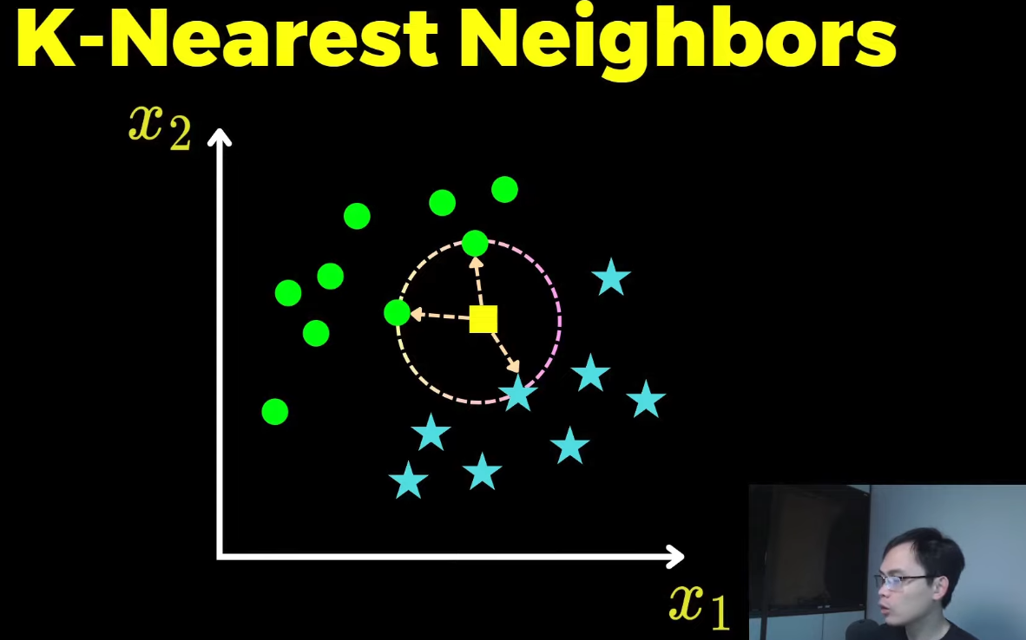

* Sau khi xác định được K thì nếu data point đó thuộc nhiều phía class nào nhất thì nó sẽ là data point của class đó

LƯU Ý:

* Tương tự như Decision tree thì KNN cần kết hợp nhiều data point lại để gia tăng độ chính xác và 2 bài toán Classification hay Regression thì đều sử dụng giống DT

NHƯỢC ĐIỂM:

* Không ổn định, chậm đối với các dataset lớn có nhiều data point, tốn thời gian và tài nguyên khi tính toán.
* Vì mỗi data point cần phải tìm khoảng cách từ data point này với tất cả các data point trong data train

TRONG SKLEAR:

* Sẽ có Class dành cho 2 bài toán sklearn.neighbors.KNeighborsClassifier và sklearn. neighbors.KneighborsRegressor

TÌNH HUỐNG:

* Các thuật toán đều là thuật toán đơn lẻ, ngoại lệ là Random Forest dùng tổng hợp các Decision Tree lại với nhau.
* Việc áp dụng các mô hình đơn giản có độ chính xác thấp thành mô hình phức tạp có độ chính xác cao

1. Ensemble Learning (Tổng hợp)

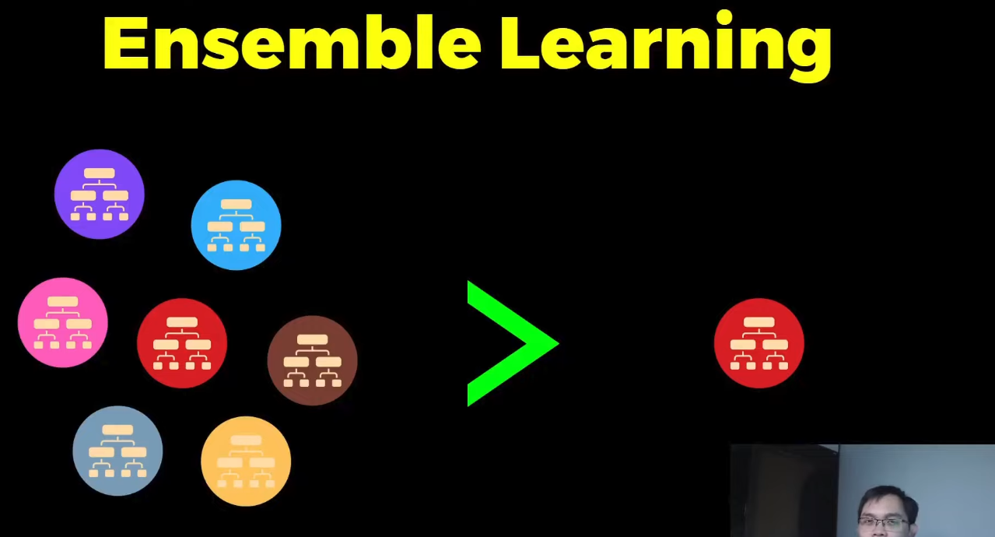

Bagging

* Huấn luyện nhiều mô hình con khác và cùng loại => Weak models (mô hình yếu), các model này có độ chính xác thấp và dễ overfitting
* Mỗi mô hình con sẽ được train bởi dữ liệu gốc thông qua phương pháp Bossshopping (lấy mẫu còn lại)

LƯU Ý:

* Đối với Bagging nói riêng hay RF nói chung thì các Weak models bị overfitting trên dataset của chúng, hay nói cách khác là Low Bias và Hight Variance là điều bình thường.

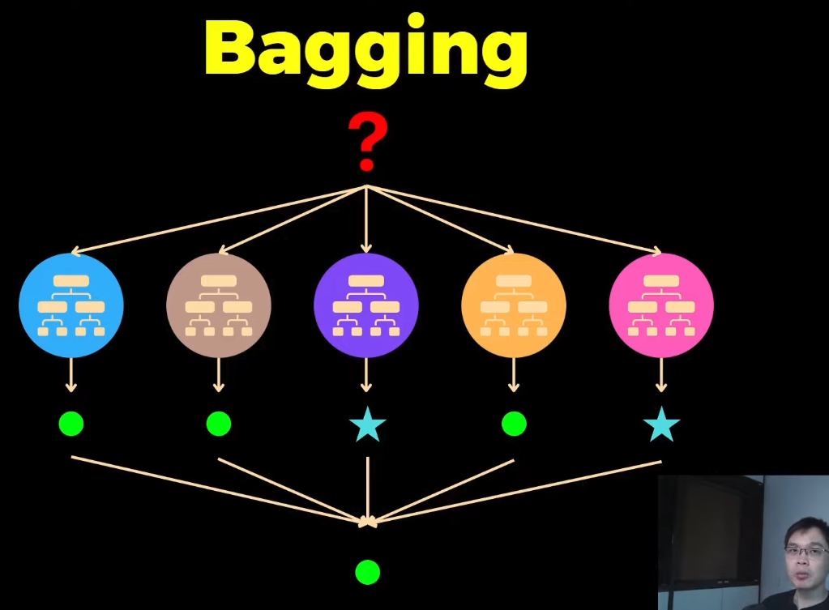

1. Boosting

* Nếu trong Bagging huấn luyện các mô hình con song song thì đối với Bagging sẽ huấn luyện theo tuần tự và được huấn luyện trên toàn bộ tập dữ liệu.
* Trongg Boosting thì mô hình đầu tiên sẽ được huấn luyện trên toàn bộ tập dữ liệu sau đó sẽ đưa ra dự đoán cho từng data point một, tiếp đến mô hình 2 sẽ cũng áp dụng trên toàn bộ tập dữ liệu nhưng tập trung đối với các data point sai, áp dụng tuần tự đến mô hình cuối cùng.
* Các mô hình sau sẽ gắn trọng số cao hơn với các data point mà mô hình trước dự đoán sai và ngược lại.

LƯU Ý:

* Việc boosting vẫn thông qua Majority vote hoặc averaging

|  |  |
| --- | --- |
| Bagging | Boosting |
| * Averaging (Mean không trọng số) cho nên các mô hình con sẽ bình đẳng với nhau để đưa ra dự đoán cuối. | * Tuy nhiên đối với Averaging (Mean có trọng số) nên các mô hình con sẽ có trọng số khác nhau, tầm quan trọng khác nhau để đưa ra dự đoán cuối cùng |

TRONG SKLEARN

* Đối với boosting sẽ có một thư viện riêng (XGBoost) để thực hiện các thuật toán.

1. Voting

|  |  |  |
| --- | --- | --- |
| Đặc điểm | Bagging | Voting |
| Giống | Tập hợp huấn luyện các mô hình con song song | |
| Khác | Các mô hình con có cùng một loại (giả sử cùng một DT). | Các mô hình con sẽ có những loại khác nhau (LG, DT, SVM) |
| Các mô hình con được huấn luyện bởi các subset khác nhau | Tất cả các mô hình con sẽ được huấn luyện trên một dataset góc (Tương đương boosting) |

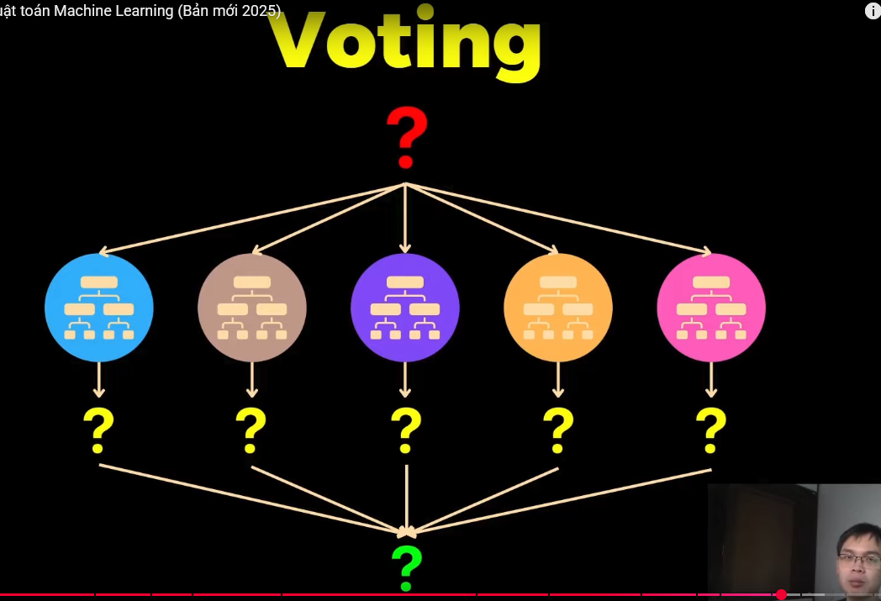

4.1 Hard voting

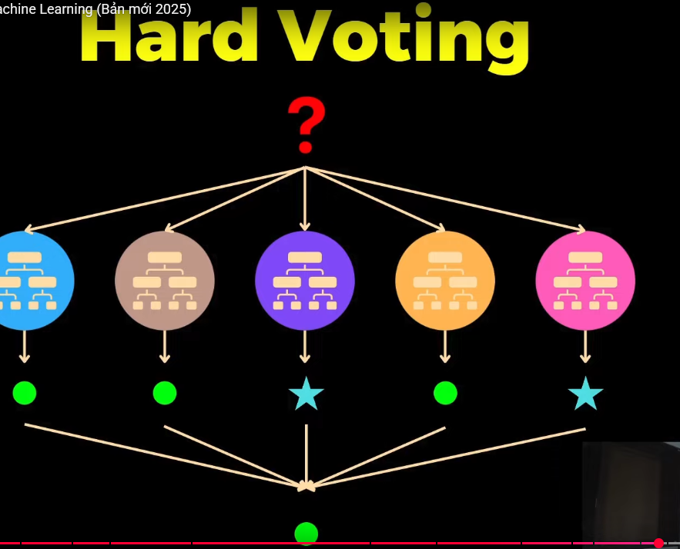

Đối với bài toán classification thì dựa vào Majority vote để tổng hợp và đưa ra dự đoán cuối

ƯU ĐIỂM:

* Độ chính xác cao so với các mô hình đơn lẻ

NHƯỢC ĐIỂM:

* Rất chậm vì phải huấn luyện nhiều mô hình con khác
* Độ giải thích thấp vì mỗi mô hình sẽ đưa ra các dự đoán khác nhau.

4.1 SoftVoting

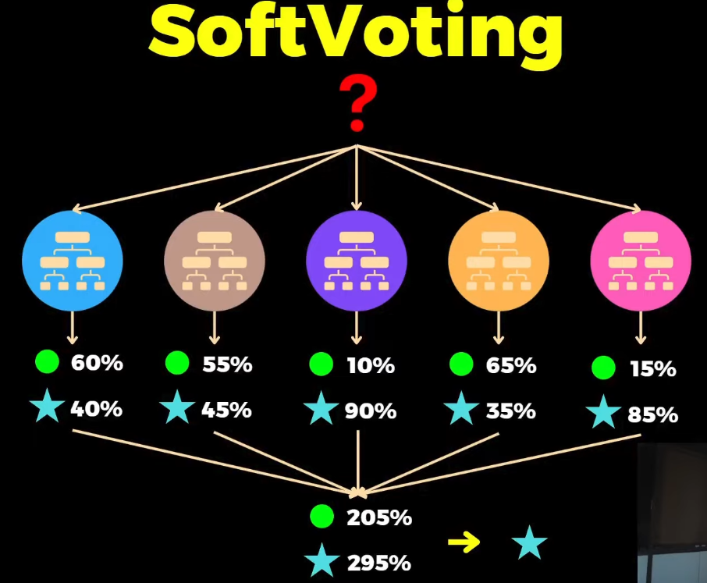

Thay vì đưa ra dự đoán cụ thể, thì sẽ đưa ra dự đoán xác suất

4. Stacking

- Huấn luyện nhiều mô hình, models và chia thành 2 nhóm:

+ Base models thuộc nhiều loại khác nhau

+ Meta models chỉ bao gồm một loại duy nhất

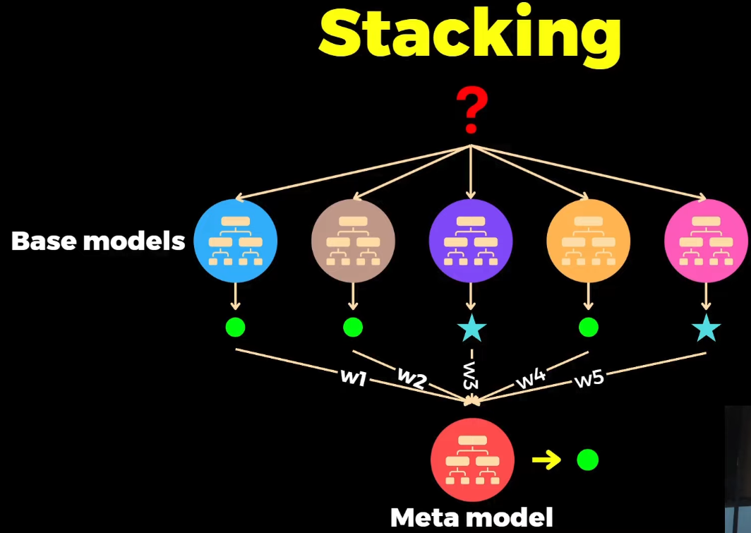

* Cách thức thực hiện:

+ Chia dataset gốc thành 2 bộ Train và Validation

+ Huấn luyện các Base models với bộ train

+ Đưa các Base models này vào Validation

+ Các dự đoán của Base models trong Validation sẽ là input để huấn luyện meta model (các model đơn giản không quá phức tạp)

+ Với input này thì meta model sẽ kết hợp các dự đoán của base models để đưa ra dự đoán cuối

|  |  |  |  |  |
| --- | --- | --- | --- | --- |
| **Tính chất** | **Bagging** | **Boosting (XGBoost)** | **Voting** | **Stacking** |
| **Huấn luyện** | Song song | Tuần tự | Song song | Song song |
| **Cách huấn luyện** | Trên nhiều mô hình con | Trên toàn bộ dữ liệu | | Chia 2 nhóm:  + **Base models**  + **Meta models** |
| **Loại** | Giống nhau **(Weak models)**  =>Độ chính xác thấp và dễ overfitting **(Low Bias và Hight Variance)** | | Khác nhau với từng loại khác nhau (DT, SVM) | + **Base models** thuộc nhiều loai khác nhau.  + **Meta models** chỉ một loại đơn giản. |
| **Classification** | Majority | | | |
| **Regression** | Averaging **(Mean không trọng số)** nên các mô hình sẽ bình đẳng để đưa ra dự đoán. | Averaging **(Mean có trọng số)** nên các mô hình con sẽ có trọng số khác nhau, tầm quan trọng khác nhau để đưa ra dự đoán cuối cùng. |  |  |
| **Ưu điểm** | Độ chính xác cao so với các mô hình đơn lẻ | | | |
| **Nhược điểm** | Rất chậm vì phải huấn luyện nhiều mô hình con khác  Độ giải thích thấp vì mỗi mô hình sẽ đưa ra các dự đoán khác nhau. | | | |

* TOÀN BỘ THUẬT TOÁN HỌC TRƯỚC ĐỀU ĐỀU LÀ CÁC THUẠT TOÁN HỌC CÓ GIÁM SÁT VỚI MÔ HÌNH CÓ DỮ LIỆU ĐÁNH NHÃN

THUẬT TOÁN HỌC KHÔNG GIÁM SÁT

1. K-means Clustering

* Phân các data point thành K cụm khác nhau sao cho các cụm cân bằng nhau và mỗi cụm sẽ khác nhauzx

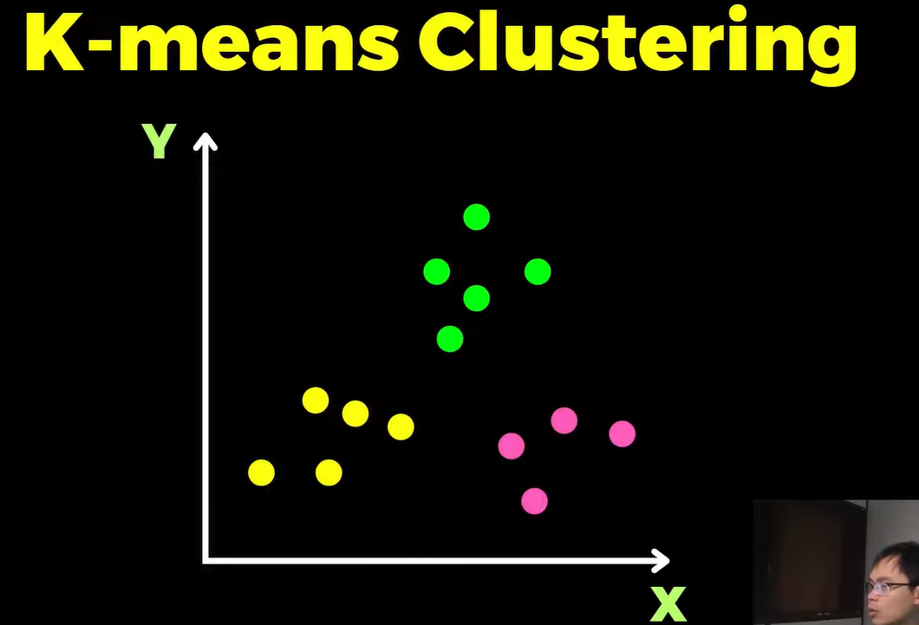

Ex: Minh họa với k = 2

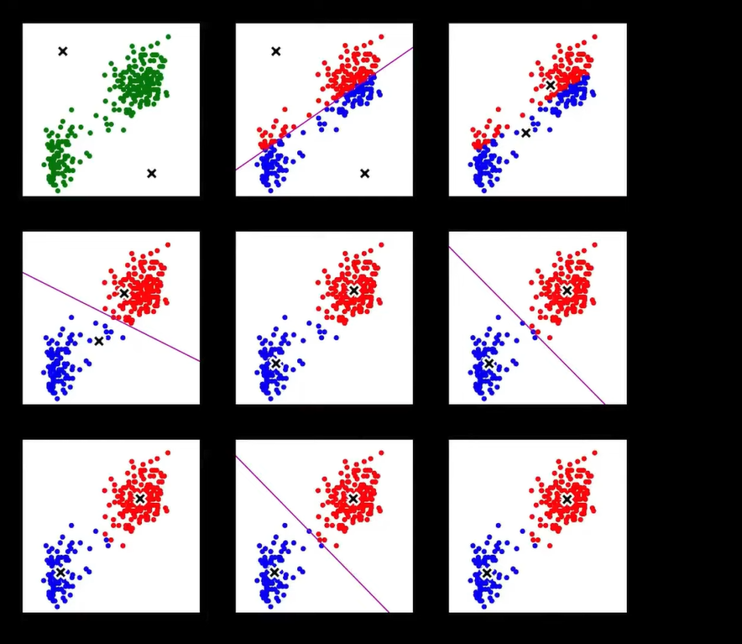

Qúa trinh:

* Đầu tiên cần chọn 2 điểm ngẫu nhiên trong không gian làm điểm trung tâm của các cụm.
* Tiếp đến sẽ gán các data point vào 2 điểm này để xem các data point này gần với điểm trung tâm của cụm nào hơn.,
* Thứ 3, ta cần tính toán lại tọa độ trung tâm của mỗi cụm dựa vào tính tọa độ TB của các điểm dữ liệu
* Cuối cùng ta sẽ lặp lại bước 2, 3 sao cho các điểm trung tâm của các cụm không còn thay đổi vị trí đáng kể hoặc các điểm dữ liệu không còn thay đổi cụm nữa

ƯU ĐIỂM:

* Dễ hiểu, sử dụng và trực quan hóa

NHƯỢC ĐIỂM:

* Việc chọn K để tối ưu không dễ dàng
* Việc khởi tạo các cụm trung tâm không tốt sẽ dẫn đến dự đoán xấu và hội tụ chậm

TÌNH HUỐNG: Trước đó đã có thuật toán Support Vector Machine làm gia tăng chiều của dữ liệu để dễ dàng dự đoán, thì nếu dataset phức tạp và nhiều chiều thì có giải thuật nào tối giản không.

1. Principle Component Analysis (*Phân tích thành phần chính*)

